INTENSIF 25
STATISTIKA

Indikator 25 : Menentukan ukuran pemusatan dan menyelesaikan masalah yang berkaitan dengan penyajian data

- Pengertian Data dan Statistika
- Data: Kumpulan informasi atau fakta dalam bentuk angka atau kategori. Contoh: nilai siswa, tinggi badan, jenis kelamin, hobi.
  - Data Kualitatif: Data yang tidak berbentuk angka dan tidak dapat diukur, tetapi dapat dikategorikan. Contoh: warna favorit, jenis pekerjaan.
  - Data Kuantitatif: Data yang berbentuk angka dan dapat diukur atau dihitung. Contoh: tinggi badan, berat badan, jumlah siswa.
- Statistika: Ilmu yang berkaitan dengan pengumpulan, pengolahan, penyajian, analisis, dan penarikan kesimpulan dari data.
- Populasi dan Sampel
- Populasi: Keseluruhan objek atau individu yang menjadi perhatian dalam suatu penelitian. Contoh: Seluruh siswa SMP di kota Bandung.
- Sampel: Sebagian dari populasi yang diambil untuk diteliti. Sampel harus representatif (mewakili) populasi agar kesimpulan yang ditarik akurat. Contoh: 100 siswa SMP yang dipilih secara acak dari kota Bandung.
- Cara Mengumpulkan Data
Beberapa cara umum untuk mengumpulkan data:
- Wawancara: Mengumpulkan data dengan bertanya langsung kepada sumber data.
- Kuesioner (Angket): Mengumpulkan data dengan daftar pertanyaan tertulis yang diisi oleh responden.
- Observasi (Pengamatan): Mengumpulkan data dengan mengamati langsung peristiwa atau objek yang diteliti.
- Studi Literatur/Dokumentasi: Mengumpulkan data dari dokumen, buku, laporan, atau sumber-sumber yang sudah ada.
- Penyajian Data
Data yang sudah dikumpulkan perlu disajikan agar lebih mudah dibaca dan dipahami.
  - Tabel Distribusi Frekuensi
Tabel distribusi frekuensi adalah tabel yang menunjukkan sebaran frekuensi (jumlah kemunculan) dari setiap kategori atau nilai data.

Contoh:
Data nilai ulangan Matematika 20 siswa: 7, 8, 6, 7, 9, 8, 7, 7, 6, 9, 8, 7, 7, 8, 9, 6, 7, 8, 7, 9
Nilai Ulangan | Frekuensi  (Jumlah Siswa)
6 | 3
7 | 8
8 | 5
9 | 4
Jumlah | 20
  - Diagram Batang
Digunakan untuk membandingkan data antar kategori atau menunjukkan perubahan data dari waktu ke waktu. Tinggi atau panjang batang menunjukkan frekuensi atau jumlah data.
Contoh
(dari Tabel Nilai Ulangan)
(Gambar diagram batang akan ada di sini, dengan sumbu X adalah "Nilai Ulangan" (6, 7, 8, 9) dan sumbu Y adalah "Frekuensi/Jumlah Siswa" (0, 1, 2, ..., 8). Tinggi batang sesuai frekuensi.)

  - Diagram Garis
Sering digunakan untuk menunjukkan perubahan data sepanjang waktu atau serangkaian nilai yang berurutan. Titik-titik data dihubungkan oleh garis.
Contoh
(dari Tabel Nilai Ulangan)
(Gambar diagram batang akan ada di sini, dengan sumbu X adalah "Nilai Ulangan" (6, 7, 8, 9) dan sumbu Y adalah "Frekuensi/Jumlah Siswa" (0, 1, 2, ..., 8). Titik-titik dihubungkan oleh garis.)

  - Diagram Lingkaran (Pie Chart)
Digunakan untuk menunjukkan proporsi atau bagian dari keseluruhan. Setiap sektor lingkaran mewakili persentase dari total data.
Rumus:
- Besar Sudut Sektor = Total Frekuensi Kategori​ × 360⁰
- Persentase Sektor = Total Frekuensi Kategori​ × 100%
Contoh
(dari Tabel Nilai Ulangan):
- Nilai 6:
  - Sudut =
  - Persentase =
- Nilai 7:
  - Sudut =
  - Persentase =
- Nilai 8:
  - Sudut =
  - Persentase =
- Nilai 9:
  - Sudut =
  - Persentase =
(Gambar diagram lingkaran akan ada di sini, terbagi menjadi sektor-sektor sesuai sudut dan persentase di atas)

Diagram lingkaran dalam bentuk derajat

Diagram lingkaran dalam bentuk persen

- Ukuran Pemusatan Data
Ukuran pemusatan data adalah nilai tunggal yang mewakili titik tengah atau pusat dari suatu kumpulan data.
    - Mean (Rata-rata)
Mean atau rata-rata adalah jumlah semua nilai data dibagi dengan banyaknya data.
Rumus:
Atau jika datanya dalam bentuk frekuensi, maka:
Rumus:
Contoh 1
(Data Tunggal): Nilai ulangan Matematika Ani adalah 7, 8, 6, 9, 7. Berapa rata-rata nilai Ani?

Contoh 2
(Data dalam Tabel Frekuensi): Menggunakan data nilai ulangan 20 siswa dari tabel :
Nilai Ulangan (x) | Frekuensi (f)
6 | 3
7 | 8
8 | 5
9 | 4
Jumlah | ∑f = 20
    - Rata-rata Gabungan
Dalam statistika, rata-rata hitung (mean) adalah salah satu ukuran pemusatan data yang paling sering digunakan. Namun, bagaimana jika kita memiliki beberapa kelompok data yang masing-masing sudah diketahui rata-ratanya dan jumlah anggotanya? Untuk mencari rata-rata keseluruhan dari gabungan kelompok-kelompok tersebut, kita tidak bisa hanya menjumlahkan rata-rata masing-masing kelompok lalu membaginya dengan banyaknya kelompok. Kita perlu menggunakan konsep rata-rata gabungan atau yang sering disebut juga rata-rata tertimbang (weighted mean). Konsep ini sangat penting dalam berbagai aplikasi, mulai dari menghitung nilai rata-rata kelas gabungan, rata-rata gaji karyawan di beberapa divisi, hingga rata-rata harga saham.
  - Pengertian Rata-rata Gabungan
Rata-rata gabungan adalah rata-rata yang dihitung dari gabungan beberapa kelompok data, di mana setiap kelompok memiliki rata-rata dan jumlah anggota (bobot) yang berbeda. Bobot di sini merujuk pada jumlah anggota dari masing-masing kelompok data.
Konsep dasarnya adalah bahwa setiap rata-rata kelompok "ditimbang" (dikalikan) dengan jumlah anggotanya sebelum dijumlahkan, kemudian hasilnya dibagi dengan total seluruh anggota.
  - Rumus Rata-rata Gabungan
Misalkan kita memiliki k kelompok data.
- Kelompok 1 memiliki jumlah anggota ​ dan rata-rata ​.
- Kelompok 2 memiliki jumlah anggota ​ dan rata-rata ​.
- ...
- Kelompok k memiliki jumlah anggota ​ dan rata-rata .
Maka, rumus rata-rata gabungan (​) adalah:
Secara umum, rumus ini dapat ditulis menggunakan notasi sigma:
Di mana:
- ​ = rata-rata gabungan
- ​ = jumlah anggota kelompok ke-i
- ​ = rata-rata kelompok ke-i
- k = banyaknya kelompok data
Contoh 1
Rata-rata tinggi badan 15 siswa laki-laki adalah 160 cm, sedangkan rata-rata tinggi badan 10 siswa perempuan adalah 150 cm. Berapakah rata-rata tinggi badan seluruh siswa di kelas tersebut?
Jawab:
Diketahui:
- Kelompok Laki-laki:
  - ​= 15 siswa
  - ​= 160 cm
- Kelompok Perempuan:
  - ​= 10 siswa
  - ​= 150 cm
Ditanya: Rata-rata tinggi badan seluruh siswa (​)?
Penyelesaian: Menggunakan rumus rata-rata gabungan:
Jadi, rata-rata tinggi badan seluruh siswa di kelas tersebut adalah 156 cm.
Contoh 2:
Tinggi rata-rata 10 orang pemain basket adalah 172 cm. Setelah 2 orang keluar, tinggi rata-ratanya menjadi 173 cm. Tentukan rata-rata tinggi 2 orang yang keluar itu.
Jawab:
Diketahui:
- Kelompok total (10 orang):
  - ​orang
  - ​cm
- Kelompok 8 orang:
  - ​orang
  - ​ cm
Ditanya: Rata-rata tinggi badan 2 orang yang keluar?
Jadi, rata-rata tinggi kedua orang yang keluar itu adalah 168 cm
Contoh 3:
Rata-rata nilai ulangan matematika di suatu kelas adalah 7,5. Jika rata-rata nilai siswa laki-laki adalah 7,2 dan rata-rata nilai siswa perempuan adalah 7,8, maka berapakah perbandingan jumlah siswa laki-laki dan Perempuan pada kelas tersebut?
Jawab:
Diketahui:
- Rata-rata gabungan kelas (​) = 7,5
- Siswa Laki-laki:
  - =7,3
- Siswa Perempuan:
  - ​=7,8
Ditanya: Jumlah siswa perempuan (​)?
Penyelesaian: Kita gunakan rumus rata-rata gabungan, lalu substitusikan nilai-nilai yang diketahui:
Jadi, perbandingan jumlah siswa laki-laki dan perempuan di kelas tersebut adalah 3 : 2.
    - Median (Nilai Tengah)
Median adalah nilai tengah dari kumpulan data yang telah diurutkan dari yang terkecil hingga terbesar (atau sebaliknya).
Langkah Menentukan Median:
- Urutkan data dari yang terkecil ke terbesar.
- Tentukan letak median:
  - Jika banyaknya data (n) ganjil, median adalah nilai pada posisi ​.
  - Jika banyaknya data (n) genap, median adalah rata-rata dari dua nilai tengah, yaitu nilai pada posisi ​ dan .
Contoh 1 (Data Ganjil):
Nilai ulangan Ani: 7, 8, 6, 9, 7
- Urutkan: 6, 7, 7, 8, 9
- Banyak data n = 5 (ganjil). Letak median: 5 + 1 ​= 3.
- Nilai pada posisi ke-3 adalah 7. Jadi, Median = 7.
Contoh 2 (Data Genap):
Nilai ulangan Beni: 8, 6, 7, 9, 5, 8
- Urutkan: 5, 6, 7, 8, 8, 9
- Banyak data n = 6 (genap). Letak median: 26​=3 dan 26​ + 1 = 4.
- Nilai pada posisi ke-3 adalah 7, dan nilai pada posisi ke-4 adalah 8. Median = 27 + 8 ​= 215 ​= 7.5.
Diberikan data nilai dari beberapa siswa sesuai data dibawah ini, tentukan Median data tersebut !
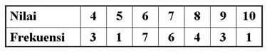
Jumlah data = 25 (data ganjil)
Jika Jumlah data ganjil
m_{e}= data ke ($\frac{n+1}{2}$)
Maka median = data ke $\frac{(25+1)}{2}$
= data ke 13
= data ke 13 yaitu 7

Data ke-13 = 7
Contoh :
Diberikan data nilai dari beberapa siswa sesuai data dibawah ini, tentukan Median data tersebut !
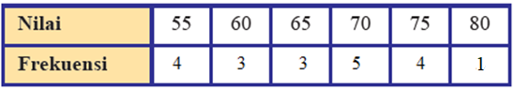
Jumlah data = 20 (data genap)
Jika Jumlah data genap
m_{e} = data ke $\frac{(\frac{n}{2}) + (\frac{n}{2}+1)}{2}$
Maka median = $\frac{data ke \left(\frac{20}{2}\right) + data ke (\frac{20}{2}+1)}{2}$
= $\frac{data ke 10 + data ke 11}{2}$
= $\frac{65 +70}{2}$
= $\frac{135}{2}$
= 67,5

Me = $\frac{data ke 10 + data ke 11}{2}$
= $\frac{65 +70}{2}$
= $\frac{135}{2}$
= 67,5

- Modus (Nilai Paling Sering Muncul)
Modus adalah nilai atau kategori data yang paling sering muncul (memiliki frekuensi tertinggi). Sebuah data bisa memiliki satu modus atau lebih dari satu modus
Contoh 1: Nilai ulangan Ani: 6, 7, 7, 8, 9 Nilai 7 muncul 2 kali, nilai lainnya 1 kali. Modus = 7.
Contoh 2: Ukuran sepatu siswa: 38, 39, 40, 38, 41, 39, 40, 38
- 38 muncul 3 kali
- 39 muncul 2 kali
- 40 muncul 2 kali
- 41 muncul 1 kali Modus = 38.
Contoh 3: Jenis kelamin siswa di kelas: L, P, L, P, L, P
- L muncul 3 kali
- P muncul 3 kali Modus = L dan P (bimodal).
Contoh 1 : Diberikan data nilai dari beberapa siswa sesuai data dibawah ini, tentukan Modus data tersebut !

Jawab
Nilai 6 ada 7 orang
Modus = 7
- Ukuran Letak Data
  - Kuartil
Ukuran yang membagi data menjadi empat kelompok yang sama banyak setelah diurutkan
Lambang Kuartil = “Q”
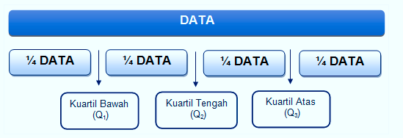
Contoh:
Diketahui hasil ujian susulan matematika anak SMPN 28 Bandung adalah sebagai berikut.
50, 40, 20, 10, 25, 20, 80, 30, 45
Tentukan:
a. kuartil bawah (Q₁)
b. kuartil tengah (median) atau Q₂
c. kuartil atas (Q₃)
jawab:
Data diurutkan terlebih dahulu
10, 20, 20, 25, 30, 40, 45, 50, 80
10, 20, 20, 25, 30, 40, 45, 50, 80
Q₂ = 30
Q₁ = $\frac{\text{20 + 20 }}{2}$
= $\frac{\text{40 }}{2}$
= 20
Q₁ = $\frac{\text{45 + 50 }}{2}$
= $\frac{\text{95 }}{2}$
= 47,5
Contoh 2 :
Diketahui hasil pengukuran berat badan beberapa orang siswa (dalam kilogram) adalah sebagai berikut.
45, 56, 60, 68, 72, 78, 80, 54, 53, 52.
Tentukan:
a. kuartil bawah (Q₁)
b. kuartil tengah (median) atau Q₂
c. kuartil atas (Q₃)
jawab:
Data diurutkan terlebih dahulu
45, 52, 53, 54, 56, 60, 68, 72, 78, 80
45, 52, 53, 54, 56, 60, 68, 72, 78, 80
Q₂ = $\frac{\text{56 + 60 }}{2}$
Q₂ = 58
Q₁ = 53
Q₃ = 72
- Ukuran Penyebaran Data
A. Jangkauan Data (Range) Tunggal
Jangkauan (Range) merupakan selisih data terbesar dan data terkecil. Jangkauan sering dilambangkan dengan R.
R = X_{maks} - X_{min}
Keterangan :
X_{maks} = data tertinggi
X_{min} = data terendah
Contoh Soal
Tentukan Range dari data : 3,6,10,5,8,9,6,4,7,5,6,9,5,2,4,7,8.
Penyelesaian
R = x_{maks} – x_{min}
R = 10 - 2
R = 8
B. Jangkauan Interkuartil Data Tunggal
Jangkauan interkuartil adalah selisih antara kuartil atas (Q₃) dan kuartil bawah (Q₁).
Jangkau interkuartil dilambangkan dengan Q_{R}
Q_{R} = Q₃ – Q₁
C. Simpangan Kuartil Data Tunggal
Simpangan kuartil atau jangkauan semiinterkuartil adalah setengah dari jangkauan interkuartil.
Q_{D} = $\frac{1}{2} QR$
Q_{D} = $\frac{1}{2}\text{(Q}\text{3}\text{ – Q}\text{1}\text{)}$
Tentukan jangkauan interkuartil dan simpangan kuartil dari data berikut :
20 35 50 45 30 30 25 40 45 30 35
Jawab:
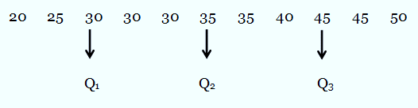

Jangkauan Kuartil (Q_{R})
Q_{R} = Q₃ – Q₁
Q_{R} = 45 – 30
Q_{R} = 15
Simpangan Kuartil (Q_{D})
Q_{d} = ½Q_{R}
Q_{d} = ½.15
Q_{d} = 7,5

LATIHAN DASAR

- Diketahui data berikut : 85, 90, 70, 80, 70, 65, 80, 85, 70, 80, 95, 70. Modus dan median data tersebut berturut-turut adalah …
- 65 dan 80
- 70 dan 80
- 75 dan 70
- 80 dan 75
- Median dan mean dari data : 5, 5, 7, 3, 2, 5, 6, 9, 7, 10, 7, 7 berturut turut adalah …
- 5,5 dan 6,1
- 5,5 dan 7,0
- 6,5 dan 6,1
- 6,5 dan 7,0
- Nilai matematika siswa disajikan dalam tabel berikut
Nilai | 4 | 5 | 6 | 7 | 8 | 9 | 10
Banyak siswa | 2 | 4 | 5 | 5 | 9 | 3 | 4
Median dari data di atas adalah …
- 6,5
- 7,0
- 7,5
- 8,0
- Perhatikan tabel berikut!
Nilai | 3 | 4 | 5 | 6 | 7 | 8 | 9 | 10
Frekuensi | 2 | 5 | 5 | 3 | 4 | 4 | 4 | 3
Pernyataan yang benar dari tabel di atas adalah ....
- Modus dari data 5
- Median data 6,5
- Rata-rata data 6,6
- Jangkauan data 6
- Diagram batang berikut ini menunjukan nilai ulangan matematika diperoleh dari 20 anak pada suatu kelas
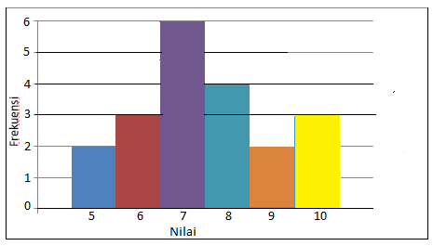
Rataan (Mean) dari data tersebut adalah …
- 7
- 7,5
- 8
- 8,5
- Dalam sebuah kelas, nilai rata-rata siswa putra adalah 7,2, sedangkan rata-rata kelompok putri adalah 8,1. Jika nilai rata-rata itu 7,5, maka perbandingan banyaj putra dan siswa putri adalah ..
- 2 : 1
- 1 : 2
- 1 : 3
- 2 : 3
- Nilai rata-rata ulangan matematika siswa perempuan 75 dan siswa laki-laki adalah 66 dan rata-rata nilai keseluruhan siswa kelas tersebut adalah 72. Jika dalam kelas tersebut terdapat 36 siswa, banyak siswa laki-laki adalah ..
- 12 orang
- 16 orang
- 18 orang
- 24 orang
- Rata-rata nilai remedial 20 siswa adalah 7, rata-rata nilai siswa laki-laki adalah 6 dan rata-rata nilai siswa perempuan adalah 8,5. Selisih banyak siswa laki-laki dan perempuan adalah
- 8
- 6
- 4
- 3
- Perhatikan diagram lingkaran berikut.
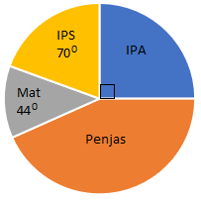
Diagram di bawah menunjukan tentang kegemaran siswa terhadap mata pelajaran. Jika jumlah siswa seluruhnya 240 orang. Jumlah siswa yang gemar penjas adalah …
- 76 orang
- 90 orang
- 104 orang
- 156 orang
- Perhatikan diagram berikut.
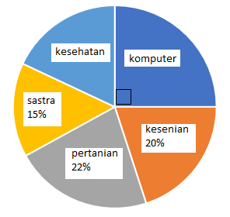
Data koleksi jenis buku di sebuah perpustakaan tersaji dalam diagram di samping. Jika banyak buku kesenian 200 eksamplar, banyak buku kesehatan …. Eksamplar
- 180
- 200
- 210
- 220
- Diagram berikut menunjukan penyusutan harga mobil setelah dipakai dalam kurun waktu 5 tahun.
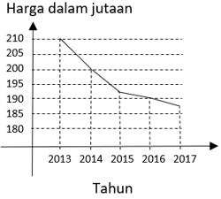
Besarnya penyusutan antara tahun 2015 dan 2016 adalah ..
- Rp. 2.500.000,00
- Rp. 5.000.000,00
- Rp. 5.500.000,00
- Rp. 7.500.000,00
- Perhatikan table perolehan nilai berikut.
Nilai | 3 | 4 | 5 | 6 | 7 | 8 | 9
Frekuensi | 2 | 3 | 4 | 5 | 3 | 2 | 1
Banyaknya siswa yang memperoleh nilai lebih dari nilai rata-rata adalah …
- 6 orang
- 9 orang
- 11 orang
- 15 orang
- Suatu hari ani menemukan sobekan kertas koran yang memuat data pengunjung perpustakaan berupa gambar diagram batang berikut:
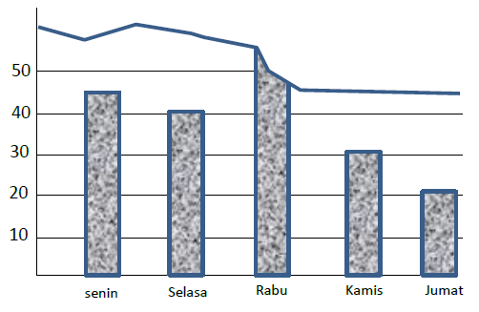
Rata-rata pengunjung 41 orang selama lima hari.
Informasi yang ada pada koran mnunjukkan data pengunjung perpustakaan selama 5 hari. Ani pnasaran tntang banyaknya orang yang berkunjung pada hari rabu. Tolong bantu Ani mencari banyak pengunjung pada hari Rabu
  - 55 orang
  - 60 orang
  - 65 orang
  - 70 orang
- Ada 25 murid perempuan dalam sebuah kelas. Rata-rata tinggi mereka adalah 130 cm. bagaimana cara menghitung tinggi rata-rata tersebut?
- Jika ada seorang murid perempuan dengan tinggi 132 cm, maka pasti ada seorang murid perempuan dengan tinggi 128 cm.
- Jika 23 orang dari murid perempuan tersebut tingginya masing-masing 130 cm dan satu orang tingginya 133, maka satu lagi tingginya 127 cm
- Jika anda mengurutkan semua perempuan tersebut dari yang terpendek sampai yang tertinggi, maka yang ditengah pasti mempunyai tinggi 130 cm.
- Setengah dari perempuan di kelas pasti di bawah 130 cm dan setengahnya lagi pasti di atas 130 cm
- Disajikan data sebagai berikut : 4, 7, 4, 6, 10, 5, 6, 3, 8, 5, 8, 9
Kuartil atas dari data tersebut adalah ..
- 6
- 7
- 7,5
- 8

LATIHAN OLIMPIADE

      - OSN Matematika 2004 Tingkat Kota
Rata-rata Sembilan bilangan adalah 6. Satu diantara kesembilan bilangan dibuang. Rata-rata delapan bilangan yang tinggal adalah . Bilangan yang dibuang adalah …
      - OSN Matematika 2005 Tingkat Kota
Sekumpulan data dari 5 bilangan asli memiliki rata-rata hitung 8 dan rentang (selisih terbesar dan terkecil) 12. Bilangan asli terkecil yang tidak mungkin menjadi anggota dari Kumpulan tersebut adalah …
- 1
- 20
- 18
- 6
- 15
      - OSN Matematika 2008 Tingkat Kota
Lima orang dalam satu keluarga dicatat nama dan umurnya, sebagaimana tampak pada tabel berikut :
Rata-rata umur keluarga tersebut lima tahun yang lalu adalah …
      - OSN Matematika 2008 Tingkat Kota
Rata-rata dari 15 bilangan asli berbeda adalah 12, maka bilangan asli terbesar yang mungkin adalah …
- 45
- 75
- 89
- 105
- 166
      - OSN Matematika 2009 Tingkat Kota
Jika nilai ulangan siswa kelas VIII terdiri dari bilangan genap berurutan dengan nilai terendah 2 dan tertinggi 98, jangkauan interkuartil dari data tersebut adalah …
      - OSN Matematika 2009 Tingkat Kota
Rata-rata dari empat bilangan berurutan adalah 2m -1, maka nilai dari empat kali bilangan terkecil adalah …
- 8m + 8
- 8m + 3
- 8m – 7
- 8m - 10
      - OSN Matematika 2009 Tingkat Kota
Rata-rata 15 bilangan adalah 0. Bila bilangan v, w, x, y dan z ditambahkan, maka rata-ratanya bertambah 5. Rata-rata bilangan yang ditambahkan adalah …
      - OSN Matematika 2011 Tingkat Kota
Rataan usia kelompok guru dan professor adalah 40 tahun. Jika rataaan kelompok guru adalah 35 tahun sedangkan rataan kelompok profesor adalah 50 tahun, perbandingan banyaknya guru dengan professor adalah …
- 2 : 1
- 1 : 2
- 3 : 2
- 2 : 3
- 3 : 4
      - OSN Matematika 2012 Tingkat Kota
Jika rata-rata 1000 bilangan ganjil positif berurutan adalah 2012, maka bilangan terkecil dari bilangan-bilangan tersebut adalah …
      - OSN Matematika 2013 Tingkat Kota
Diketahui sekelompok data memiliki sifat-sifat berikut:
    - Terdiri dari 5 data bilangan positif dengan rataan = 7
    - Median = modus = 9
Jika jangkauan didefinisikan sebagai selisih data terbesar dengan data terkecil, maka jangkauan terbesar yang mungkin adalah …
- 11
- 12
- 13
- 14
- 15
      - OSN Matematika 2013 Tingkat Kota
Nilai rata-rata kelas A adalah 73,,sedangkan nilai rata-rata kelas B adalah 88. Jika siswa kedua kelas tersebut adalah 75 dan nilai rata-rata kedua kelas adalah 80, maka banyak siswa kelas A adalah … orang
- 35
- 38
- 40
- 42
- 45
      - OSN Matematika 2013 Tingkat Kota
Jika rata-rata 51 bilangan bulat berurutan adalah 10, maka bilangan terkecil dari semua bilangan tersebut adalah …
- 5
- 0
- -5
- -13
- -15
      - OSN Matematika 2014 Tingkat Kota
Diketahui empat bilangan a, b, c dan d. jika rata-rata a dan b adalah 50 dan rata-rata b dan c adalah 75, serta rata-rata c dan d adalah 70, maka rata-rata a dan d adalah …
- 35
- 45
- 50
- 55
      - OSN Matematika 2014 Tingkat Kota
Rata-rata nilai 28 siswa adalah 80. Setelah ditambah nilai siswa A dan B, rata-ratanya menjadi 78. Jka nilai A tiga kali nilai B, maka selisih antara nilai A dan B adalah …
- 15
- 25
- 50
- 75
      - OSN Matematika 2014 Tingkat Kota
Perhatikan diagram berikut.
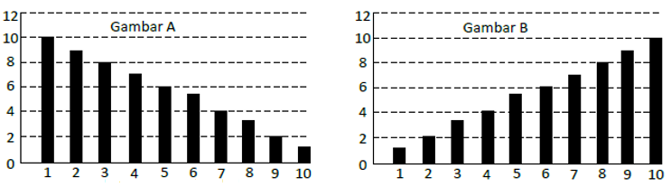
Pernyataan berikut yang salah adalah …
- Modus pada gambar A < modus pada gambar B
- Median pada gambar A < median pada gambar B
- Quartil 1 pada gambar A < Quartil 1 pada gambar B
- Rata-rata pada gambar A = rata-rata pada gambar B
      - OSN Matematika 2015 Tingkat Kota
Nilai ujian lima orang siswa yakni Adi, Budi, Cici, Didi dan Eki adalah bilangan bulat dan mempunyai rata-rata yang sama dengan mediannya. Diketahui nilai tertinggi adalah 10 dan terendah adalah 4. Jika yang memperoleh nilai tertinggi adalah Adi dan yang terendah adalah Eki, maka susunan nilai yang mungkin ada sebanyak …
- 3
- 4
- 13
- 16
      - OSN Matematika 2016 Tingkat Kota
Suatu survey dilakukan pada siswa kelas VII untuk mengetahui siswa yang berminat mengikuti kegiata Paskibra. Hasil survei adalah sebagai berikut:
- 25% daritotal pada siswa kelas VII untuk mengetahui siswa yang berminat mengikuti kegiatan tersebut.
- 90% dari total peminat kegiatan Paskibra adalah siswa putri.
Rasio total siswa putri dari total siswa putra kelas VII di sekolah tersebut adalah ...
- 9 : 1
- 9 : 2
- 9 : 3
- 9 : 4
      - OSN Matematika 2016 Tingkat Kota
Suatu Perusahaan menjual dua jenis produk A dan B. rasio hasil penjualan produk A dan B dari tahun 2012 sampai dengan 2015 disajikan pada gambar berikut.
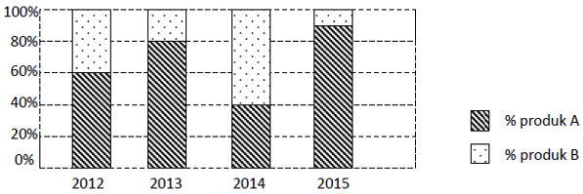
Diketahui banyak penjualan produk A selama 4 tahun adalah sebagai berikut.
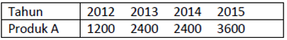
Rata-rata banyak penjualan produk B dalam 4 tahun yang sama adalah …
  - 1000
  - 1340
  - 1350
  - 1500
      - OSN Matematika 2016 Tingkat Kota
Terdapat lima bilangan bulat positif dengan rata-rata 40 dan jangkauan 10. Nilai maksimum yang mungkin untuk bilangan terbesar dari lima bilangan tersebut adalah …
- 50
- 49
- 48
- 45
      - OSN Matematika 2016 Tingkat Kota
Di kelas VIII terdapat 11 siswa. Pada saat ulangan matematika, ada satu orang siswa yang sakit sehingga harus mengikuti ulangan susulan. Nilai 10 siswa yang mengikuti ulangan pada waktunya adalah 20, 10, 40, 80, 50, 60, 40, 70, 90 dan 30. Jika nilai siswa yang mengikuti ulangan susulan diperhitungkan, maka rata-rata nilai yang diperoleh sama dengan median. Nilai terbesar yang mungkin diperoleh siswa yang mengikuti ujian susulan adalah …
      - OSN Matematika 2017 Tingkat Kota
Grafik berikut mengilustrasikan lomba lari 100 m yang diikuti oleh tiga orang siswa A, B dan C, berdasarkan grafik tersebut, pernyataan yang benar adalah …
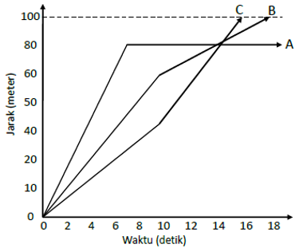
- Pelari C selalu berlari paling depan
- Pelari B disusul oleh C sebelum garis finis
- Pelari A paling cepat berlari sampai ke garis finis
- Pelari B memenangi lomba karena berlari dengan kecepatan konstan
      - OSN Matematika 2017 Tingkat Kota
Data 4 pengamatan berupa bilangan positif yang sudah diurutkan dilambangkan dengan x₁, x₂, x₃ dan x₄. Jika jangkauan data tersebut adalah 16. x₁ = median, x₂ = median dan x₃ = x₄, maka rata-rata data tersebut adalah …
- 10
- 11
- 12
- 13
      - OSN Matematika 2018 Tingkat Kota
Rata-rata usia sepasang suami istri pada saat mereka menikah adalah 25 tahun. Rata-rata usia pada saat anak pertama lahir adalah 18 tahun. Rata-rata usia keluarga pada saat anak lahir adalah 15 tahun. Rata-rata usia keluarga pada saat anak ketiga dan anak keempat lahir (kembar) adalah 12 tahun. Jika saat ini rata-rata usia enam orang adalah 16 tahun, maka usia anak pertama adalah …
  - 7
  - 8
  - 9
  - 10
      - OSN Matematika 2018 Tingkat Kota
Perhatikan grafik berikut ini yang menampilkan profit PT ABC dari sisi jenis kelamin, usia dan rata-rata penjualan per minggu yang dihasilkan oleh stafnya. Diketahui semua staf di bawah 35 tahun adalah pria dan semua staf 45 tahun ke atas dalah Wanita. Dua pertiga dari staf berusia 35 – 45 tahun adalah pria.
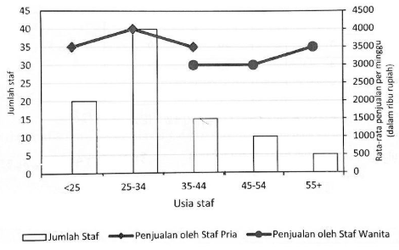
Pembulatan persentase penjualan oleh staf pria PT ABC terhadap keseluruhan hasil penjualan adalah …
- 81%
- 76%
- 71%
- 66%
      - OSN Matematika 2018 Tingkat Kota
Diketahui table distribusi nilai siswa kelas A dan kelas B sebagai berikut.
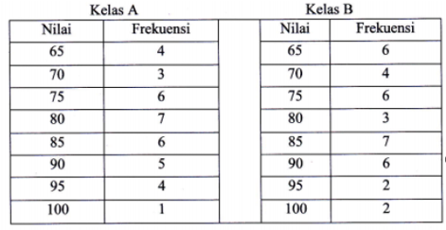
Pernyataanberikut yang benar adalah …
- Median nilai ulangan sama untuk kelas A dan kelas B
- Mean nilai ulangan sama dengan kelas A dan kelas B
- Modus nilai ulangan sama untu kelas A dan kelas B
- Jawaban A, B dan C salah
      - OSN Matematika 2018 Tingkat Kota
Pada suatu data terdapat 25 bilangan bulat positif. Bilangan terbesar pada data tersebut adalah 55. Median dari data tersebut adalah 30. Rata-rata terbesar yang mungkin dari data tersebut adalah …
- 40
- 42
- 45
- 50
      - OSN Matematika 2019 Tingkat Kota
Misalkan terdapat n nilai ulangan mempunyai rata-rata 75. Jika ada tambahan sebanyak m nilai ulangan masing-masing 100, maka rata-ratanya sekarang menjadi lebih dari 80. Nilai m/n yang mungkin adalah …
      - OSN Matematika 2019 Tingkat Kota
Diketahui lima buah bilangan positif yang sudah terurut yaitu n + 1, n + 2, 2m – 4, 2m – 2, m + 4. Rata-rata bilangan tersebut sama dengan jangkauan dan sama pula dengan mediannya. Nilai m + n adalah …
- 5
- 7
- 10
- 12
      - OSN Matematika 2019 Tingkat Kota
Diagram batang berikut menyatakan nilai -nilai ualngan dari kelompok siswa laki-laki dan siswa Perempuan.
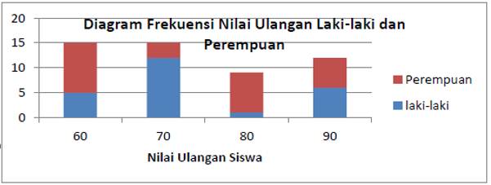
Jika M₁ adalah median untuk nilai kelompok laki-laki, M2 adalah median untuk nilai ulangan kelompok Perempuan dan M adalah median nilai ulanga keseluruhan siswa, maka nilai M1 + M₂ + M adalah …
- 150
- 200
- 220
- 240
      - OSN Matematika 2020 Tingkat Kota
Sebuah dadu berisi enam dilempar sebanyak n kali, n > 0. Jika rata-rata dadu yang keluar adalah ¼ n, maka median dari seluruh nilai n yang mungkin adalah …
- 11
- 12
- 13
- 14
      - OSN Matematika 2020 Tingkat Kota
A adalah himpunan semua bilangan tiga digit yang tidak memuat 0 dan semua digitnya berbeda. Jika x, y, z berturut-turut adalah rata-rata, median dan jangkauan dari semua anggota A, maka nilai dari x – y + z adalah …
- 445
- 504
- 555
- 864
      - OSN Matematika 2020 Tingkat Kota
Suatu kelas terdiri dari 35 siswa. Pada saat ulangan matematika terdapat 2 orang siswa berhalangan, misalnya siswa A dan B. nilai ulangan pda awalnya dicatat hanya dari 33 siswa dan memiliki rata-rata 80. Setelah ditambah nilai susulan dua siswa yang berhalangan tersebut, nilai rata-rata kelas menjadi 78. Jika nilai A dua kali lipatlebih tinggi dibanding nilai B, maka selisih nilai A dan B adalah …
- 15
- 20
- 30
- 55
      - OSN Matematika 2021 Tingkat Kota
Lima data bilangan asli tidak lebih dari sepuluh mempunyai modus 5 dan rata-rata 6. Jika terhadap lima data tersebut ditambah satu data boilangan asli yang tidak lebih dari 10, maka salah satu median yang mungkin dari enam data adalah …
- 4
- 4,5
- 5
- 6,5
      - OSN Matematika 2022 Tingkat Kota
Nilai ulangan matematika siswa kelas VII di SMP Harapan disajikan dalam grafik berikut.
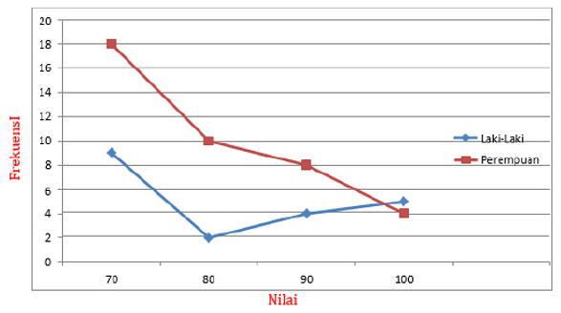
Grafik tersebut memberikan frekuensi nilai kelompok siswa laki-laki (L) dan siswa Perempuan (P) secara terpisah. Misalkan R_{L} dan M_{L}, menyatakan rata-rata dan median nilai kelompok siswa laki-laki serta R_{P} dan M_{P} menyatakan rata-rata dan median nilai kelompok siswa prempuan. Diantara pernyataan berikut, pernyataan yang benar adalah …
- M_{P} = M_{L}
- M_{P} < M_{L}
- R_{P} > R_{L}
- R_{P} = R_{L}
      - OSN Matematika 2024 Tingkat Kota
Sekelompok bilangan berbeda terdiri dari 6 bilangan genap dan 4 bilangan ganjil. Dari kelompok bilangan tersebut diperoleh informasi sebagai berikut.
- Jangkauan data = 24
- Jangkauan antar kuartil = 14
- Bilangan ke-3, 5, 6 dan 8 adalah bilangan ganjil.
- Median = 2024
- Rata-rata bilangan ganjil adalah 2022
Rata-rata terbesar yang mungkin dimiliki oleh kelompok bilangan tersebut adalah …
- 2022
- 2022,4
- 2024
- 2024,4
      - OSN Matematika 2024 Tingkat Kota
Empat bilangan asli kurang dari sepuluh memiliki rata-rata, median dan modus Tunggal yang membentuk tiga bilangan asli berurutan. Jika A adalah jumlah terkecil yang mungkin dari empat bilangan tersebut dan B adalah jumlah terbesar yang mungkin dari empat bilangan tersebut, maka nilai dari A + B adalah …
- 36
- 40
- 42
- 44
      - OSN Matematika 2025 Tingkat Kota
Suatu data terdiri dari 35 bilangan bulat positif. Bilangan terbesar adalah 29 dan mediannya adalah 22. Misalkan rata-rata terkecil yang mungkin dari data tersebut adalah x dan rata-rata terbesar yang mungkin dari data tersebut adalah y. nilai x + y = …
- 40,4
- 37,4
- 36,4
- 25,4

KUNCI JAWABAN

LATIHAN DASAR
      - –
      - –
      - –
      - –
      - –
      - –
      - –
      - –
      - –
      - –

LATIHAN OLIMPIADE
            - 2
            - D
            - 17,5
            - B
            - 50
            - D
            - 20
            - A
            - 1013
            - C
            - C
            - E
            - B
            - C
            - D
            - –
            - –
            - –
            - –
            - -

